鹿児島市民文化ホール及び谷山サザンホール植栽管理業務委託概要

|  |  |  |
| --- | --- | --- |
| 所　在　地 | 鹿児島市与次郎二丁目3番1号  鹿児島市民文化ホール | 鹿児島市谷山中央一丁目4360番地  谷山サザンホール |
| 植栽管理面積 | 6,999㎡  ------------------------------  （植栽地5,303㎡）  （芝地1,696㎡） | 510㎡  --------------------------------  （植栽地510㎡） |
| 契約期間 | 平成30年4月1日から平成31年3月31日まで | |

1、鹿児島市民文化ホール植栽管理業務仕様書

（1）実施時期

植栽管理作業を実施する際は、催物との関係上、ホール利用者の出入りが少ない時期を選び、発注者と連絡をとりながら作業の日時を決める。

（2）樹木の総合点検

樹木等を良好な状態に保つため、年4回の見回り点検を実施し、状況を報告する。

（3）剪定、整枝

剪定、整枝については、込み入った枝、徒長枝、ひこばえ等を取り除き、見栄え良く行う。

（4）施肥

施肥を行う場合は、土壌改良剤、化成肥料、油粕を適当な割合で施すものとする。

（5）除草

ア　除草面積は、低木地5,303㎡、芝地1,696㎡とする。

イ　除草は抜根除草とし、除草後の清掃、除草した草の運搬処分は受注者が行う。

（6）薬剤散布

薬剤散布を行う場合は、殺虫殺菌剤、殺虫剤、殺ダニ剤を樹種に合わせて、適度な濃度で散布するものとする。

（7）芝生管理

① 芝の刈り込み深さは、芝の成育状況にあわせて、発注者と協議のうえ決定する。

② 刈り取った芝は、受注者の責任で処分する。

（８）その他

①　各作業については、別添えの植栽年間管理作業表により実施する。ただし、変更の必要があると認めるときは、発注者受注者協議のうえ定める。

②　樹木等へ散水する必要があるときは、施設内の散水栓から適当な方法で散水する。

③　上記仕様以外の作業については、発注者と協議のうえ実施する。

［鹿児島市民文化ホール植栽位置図／斜線箇所］



　［植栽年間管理作業表］



〔肥　料〕 ・油粕 ・化成肥料　・土壌改良剤

〔薬　剤〕 ・殺虫殺菌剤（トップジン）　・殺虫剤（トレボン乳剤）

・殺ダニ剤（ダイジストン粒剤）

２、谷山サザンホール植栽管理業務仕様書

（1）業務時期

委託された植栽管理業務を遂行する際は、催物との関係上、ホール利用者の出入りが少ない時期を選び、発注者と連絡を取りながら作業の日時を決める。

（2）樹木の総合点検

樹木等を良好な状態に保つため、年4回の見回り点検を実施し、状況を報告する。

（3）剪定、整枝

①剪定、整枝については、込み入った枝、徒長枝、ひこばえ等を取り除き、見栄え良く行う。

②歩道上のケヤキ6本とシンボルツリーのケヤキ1本は、建物の壁面に接触したり、敷地外

にはみ出すことがないよう剪定し、又、ツリーサークルが盛り上がるなどしてホール利用者

や通行人に支障を及ぼさない様、常に良好な状態に保つこと。

②　剪定後等の枝類の運搬処分は受注者が行うものとする。

（4）施肥

施肥を行う場合は、土壌改良剤、化成肥料、油粕を適当な割合で施すものとする。

（5）除草

除草は抜根除草とし、除草後の清掃、除草した草の運搬処分は受注者が行うものとする。

（6）薬剤散布

薬剤散布を行う場合は、殺虫殺菌剤、殺虫剤、殺ダニ剤を樹種に合わせて、適度な濃度で散布するものとする。

（7）その他

①　受託された作業を実施する際は、事前に日程や内容等を発注者へ伝えてから作業し、作業終了後は速やかに発注者へ報告書を提出すること。

②　各作業については、別添えの植栽年間管理作業表によりその期間内に実施する。ただし、気候や、植栽の成育状態により、その期間内の実施が困難なときは、発注者の了解を得て、作業の変更が出来るものとする。

③　樹木等へ散水する必要があるときは、施設内の散水栓から適当な方法で散水する。

④　上記仕様以外の作業については、発注者と協議のうえ実施することとする。

〔谷山サザンホール植栽地位置図〕

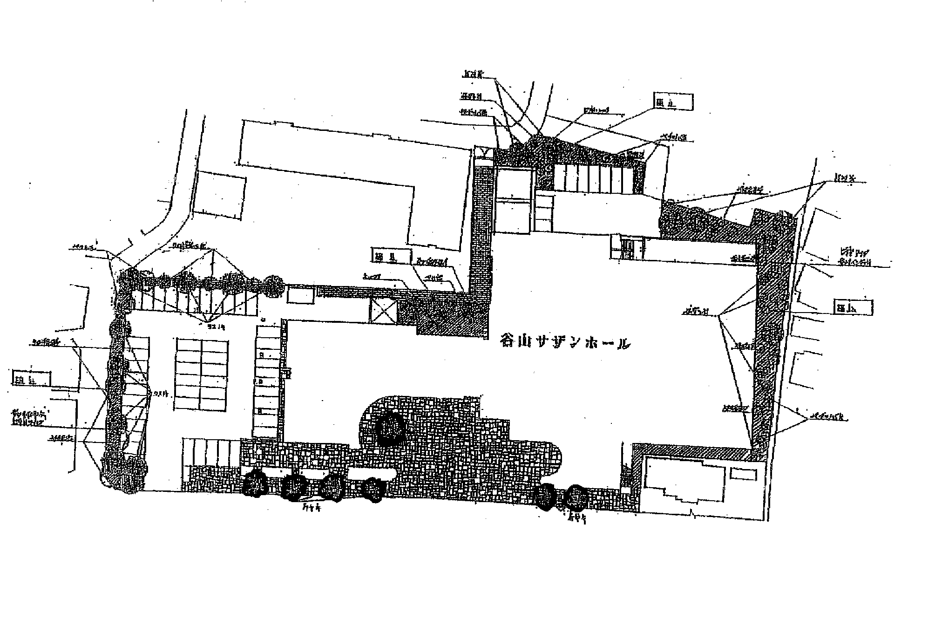

〔植栽年間管理作業表〕

